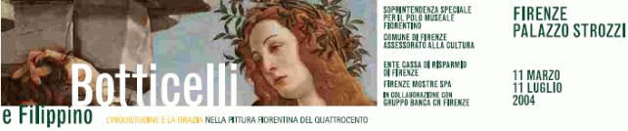

Sotto l'Alto Patronato del Presidente della Repubblica Italiana

La scheda tecnica Comunicato stampa n. 6

Enti promotori: Comune di Firenze – Assessorato alla Cultura
Soprintendenza Speciale per il Polo Museale Fiorentino

Ente Cassa di Risparmio di Firenze

Firenze Mostre S.p.A.

Produzione: Ente Cassa di Risparmio di Firenze
Firenze Mostre S.p.A.

Realizzazione: Firenze Mostre S.p.A

In collaborazione con: Gruppo Banca CR Firenze

Con il contributo di: INA ASSITALIA - Agenzia Generale di Firenze
APT Firenze
Ataf S.p.A.
Trenitalia

Curatela: Daniel Arasse, Pierluigi De Vecchi e Jonathan Nelson (Filippino Lippi)

Ufficio stampa: Catola & Partners, Firenze, tel. 055.5522867 e-mail: r.catola@flashnet.it

Promozione: Susanna Holm, Coop. S. C. Sigma, e-mail: cscsigma@tin.it

Catalogo: edizioni Skira, € 35 (ufficio stampa: Mara Vitali Comunicazioni - Lucia Crespi, tel.02/781221, e-mail: arte@mavico.it )

Orario: da lunedì a giovedì ore 9 – 21; da venerdì a domenica ore 9 - 23

Costo del biglietto: Intero : € 10,00
Ridotto normale e convenzioni: € 8,50
Ridotto per i residenti : € 6,50
Ridotto clienti Gruppo Banca CR Firenze € 6,00
Ridotto per le scuole : € 5,00

Informazioni in mostra: tel. 055.2645155

Prevendita e prenotazioni biglietti e visite

Sito web: www.botticellipalazzostrozzi.it

Singoli visitatori: tel. 199 207407

Gruppi e visite guidate: Coop. S. C. Sigma, tel. 055.2469600, fax 055.244145
e-mail: cscsigma@tin.it

Scuole e visite didattiche: Student Point – Apt Firenze tel. 055.243140 fax 055. 2008992

